 | STAATSCOURANT | Nr. 5025
 | STAATSCOURANT | 20 februari
 | STAATSCOURANT | 2014
 | Officiële uitgave van het Koninkrijk der Nederlanden sinds 1814.

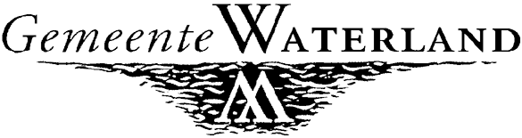
Ontwerpbestemmingsplan ‘Monnickendam – Molenstraat 1’, Waterland
Overeenkomstig artikel 3:12 van de Algemene wet bestuursrecht en artikel 3.8. lid 1 van de Wet ruimtelijke ordening maken burgemeester en wethouders van Waterland bekend dat met ingang van 21 februari 2014 het ontwerpbestemmingsplan ‘Monnickendam – Molenstraat 1’ (NL.IMRO.0852.BPKMOmolenstr1013-on01) voor de duur van zes weken voor een ieder ter inzage ligt. Het ontwerpbestemmingsplan voorziet in de planologische regeling om het wijzigen van de bestaande drukkerij naar twee woningen en twee kantoren (zonder baliefunctie), bedrijfsruimten of ateliers op de locatie Molenstraat 1 te Monnickendam, kadastraal bekend als sectie A, nummer 3587 en 3540, mogelijk te maken.

Inzage stukken
Het ontwerpbestemmingsplan en bijbehorende stukken kunnen worden ingezien:
1. op de landelijke website: www.ruimtelijkeplannen.nl, ook te bereiken via de gemeentelijke website: http://www.waterland.nl/projecten-en-plannen/bestemmingsplannen/ waar ook de digitale bestandenset beschikbaar wordt gesteld;
2. in het gemeentehuis bij de afdeling Publiekszaken aan de Pierebaan 3 te Monnickendam. De openingstijden van het gemeentehuis zijn maandag, dinsdag, donderdag en vrijdag van 9.00 tot 12.30 uur, woensdag van 8.00 tot 16.00 uur en donderdag van 18.00 tot 20.00 uur.

Indienen zienswijzen
Tegen het ontwerpbestemmingsplan kan een ieder gedurende bovengenoemde termijn schriftelijk zienswijzen naar voren brengen. Schriftelijke zienswijzen kunt u richten aan de gemeenteraad van de gemeente Waterland, postbus 1000, 1140 BA Waterland onder vermelding van ‘zienswijze ontwerpbestemmingsplan Monnickendam – Molenstraat 1’. Tevens bestaat de mogelijkheid tot het mondeling indienen van een zienswijze, na telefonische afspraak. Voor het maken van een afspraak kunt u contact opnemen met het secretariaat van de afdeling VROM, telefoonnummer 0299-658507.
Waterland, 20 februari 2014

